- Log in or Sign Up to JustGiving
Para español, desplázate hacia abajo.
If you already have a JustGiving account, enter your email and click Continue to log in.
If you’re new to JustGiving, click Sign Up and create your account.
You’ll just need to provide your name and email address and set a password.
You can also choose to sign in using your Facebook, Blackbaud ID, or Twitch account.
Once logged in, you’ll be ready to personalize your Friendsgiving fundraising page.

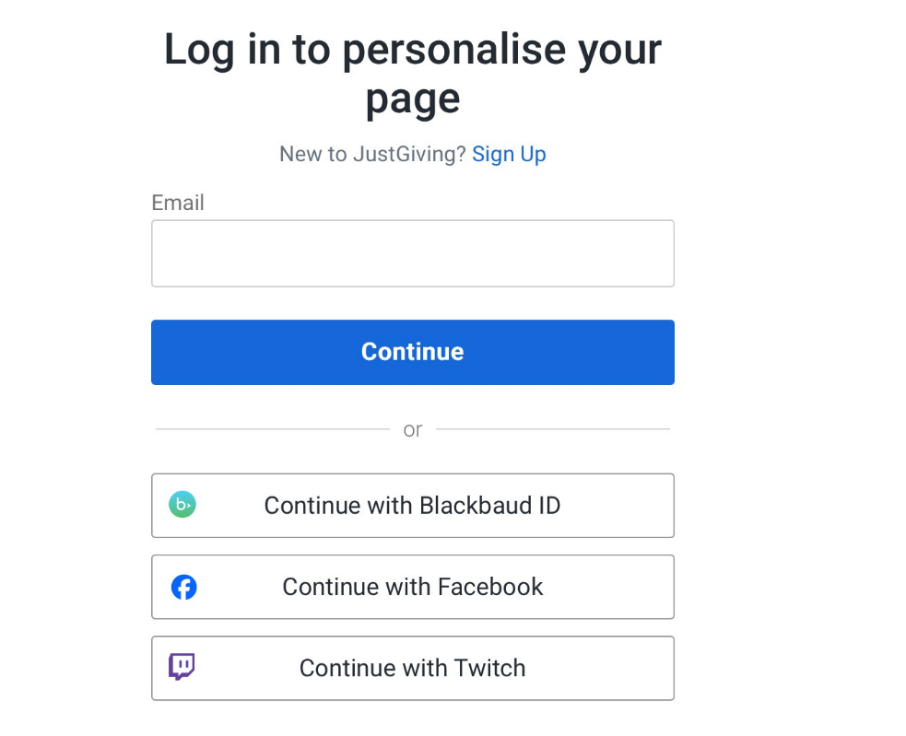
- Visit our Giving Tuesday Friendsgiving Campaign Page and click “Start fundraising.”

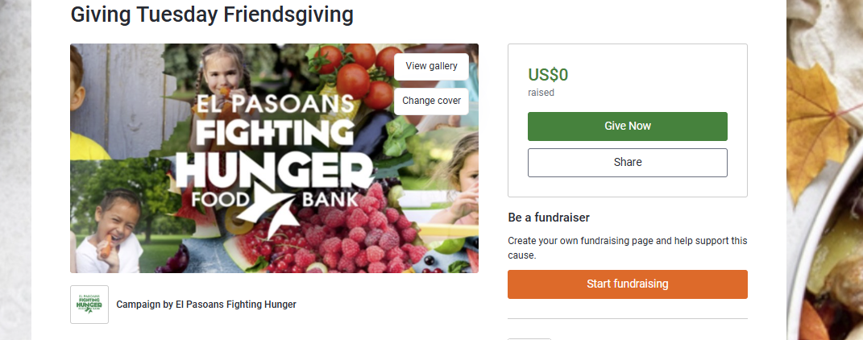
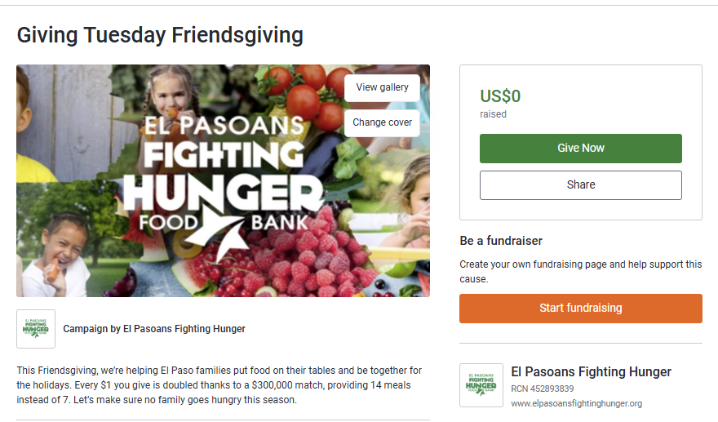
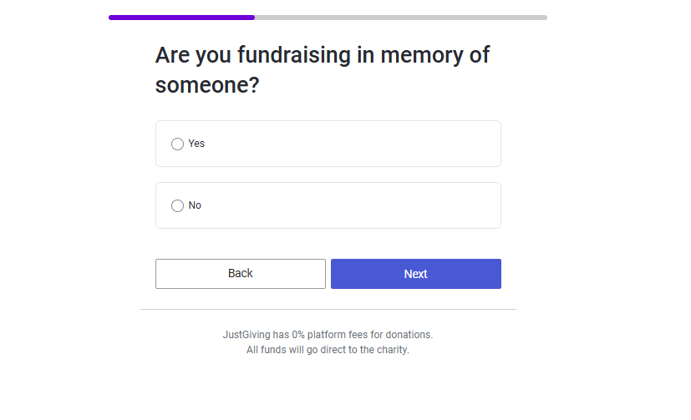
3. If your fundraiser honors someone special, select the option to fundraise in their memory.

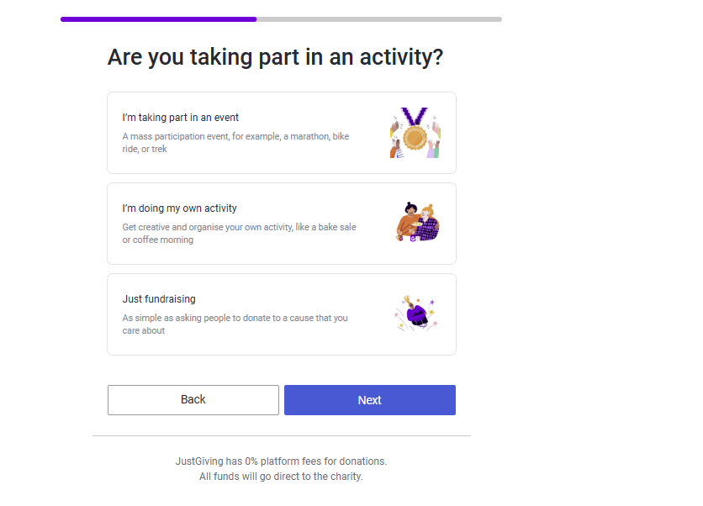
4. When you see the question “Are you taking part in an activity?”, simply select “Just fundraising” to continue.

5. For “Are you fundraising for an occasion?”, type “Giving Tuesday Friendsgiving” and select the date of your gathering.
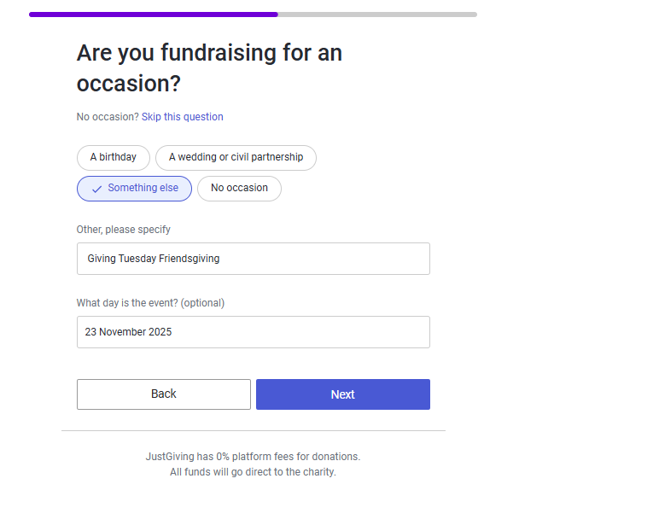
6. Set a fundraising goal—any amount that feels meaningful and achievable for you.

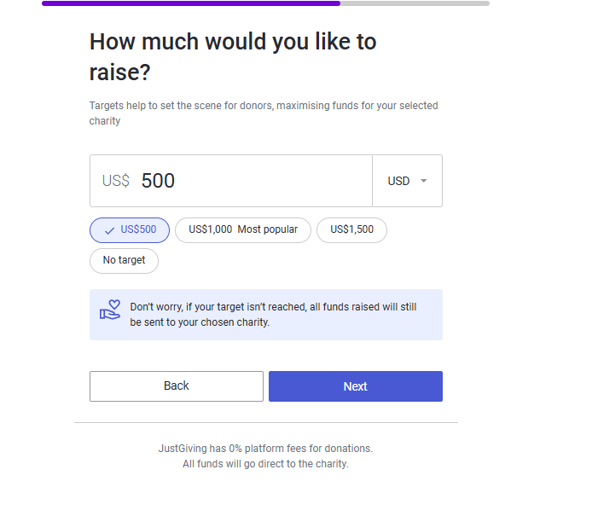
7. Make the page your own—add photos and a short message that reflects you and your support for El Pasoans Fighting Hunger.

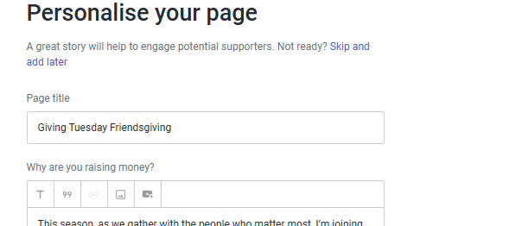

8. Add a cover photo or video
Choose a cover photo or video to make your page stand out. You can upload your own image or use the suggested El Pasoans Fighting Hunger photo provided
Then click “Next: Finalise” to complete your fundraiser page.


9. Share your link with friends, family, or your group chat to invite others in.



- Inicia sesión o crea una cuenta en JustGiving.

Si ya tienes una cuenta en JustGiving, ingresa tu correo electrónico y haz clic en “Continue” para iniciar sesión.
Si eres nuevo en JustGiving, haz clic en “Sign Up” y crea tu cuenta.
Solo necesitarás proporcionar tu nombre, correo electrónico y crear una contraseña.
También puedes iniciar sesión usando tu cuenta de Facebook, Blackbaud ID o Twitch.
Una vez que hayas iniciado sesión, estarás listo para personalizar tu página de recaudación de Friendsgiving.

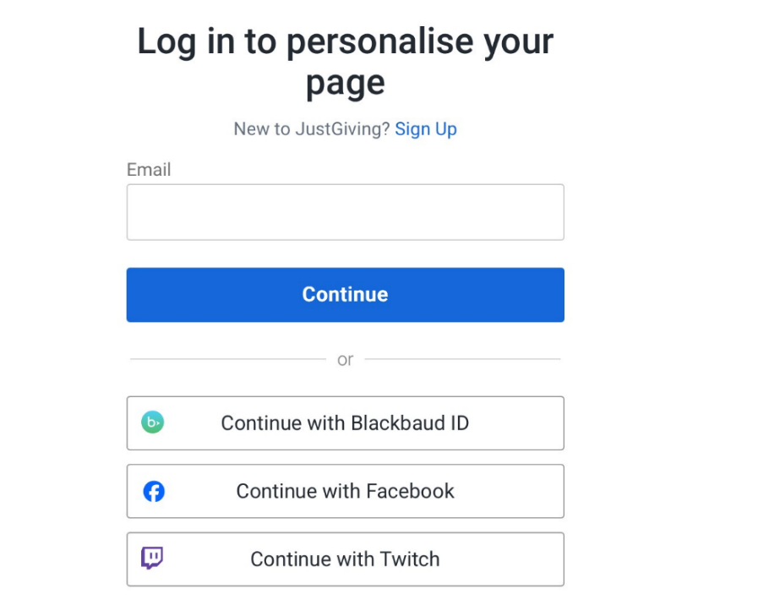
- Visita nuestra página de campaña Giving Tuesday Friendsgiving y haz clic en “Start fundraising”.

- Si tu recaudación honra a alguien especial, selecciona la opción para recaudar fondos en su memoria.

- Cuando veas la pregunta “Are you taking part in an activity?”, selecciona “Just fundraising”.

- En “Are you fundraising for an occasion?”, escribe “Giving Tuesday Friendsgiving” y elige la fecha de tu evento.

- Establece una meta de recaudación: cualquier monto que se sienta significativo y alcanzable para ti.

- Personaliza tu página: agrega fotos y un breve mensaje que refleje quién eres y tu apoyo a El Pasoans Fighting Hunger.

Agrega una foto o video de portada

Elige una foto o un video de portada. Puedes subir tu propia imagen o usar la foto sugerida de El Pasoans Fighting Hunger que se proporciona.

Luego haz clic en “Next: Finalise” para completar tu página de recaudación.

- Comparte tu enlace con amigos, familiares o tu grupo de chat para invitar a otros a unirse.

